LD-BJ强制对流单曲面弯钢化炉
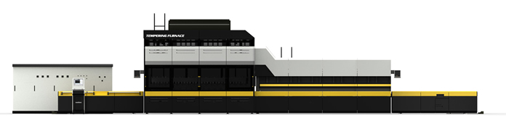
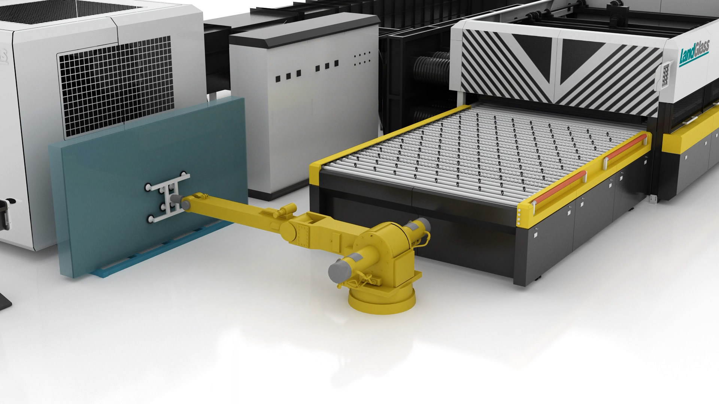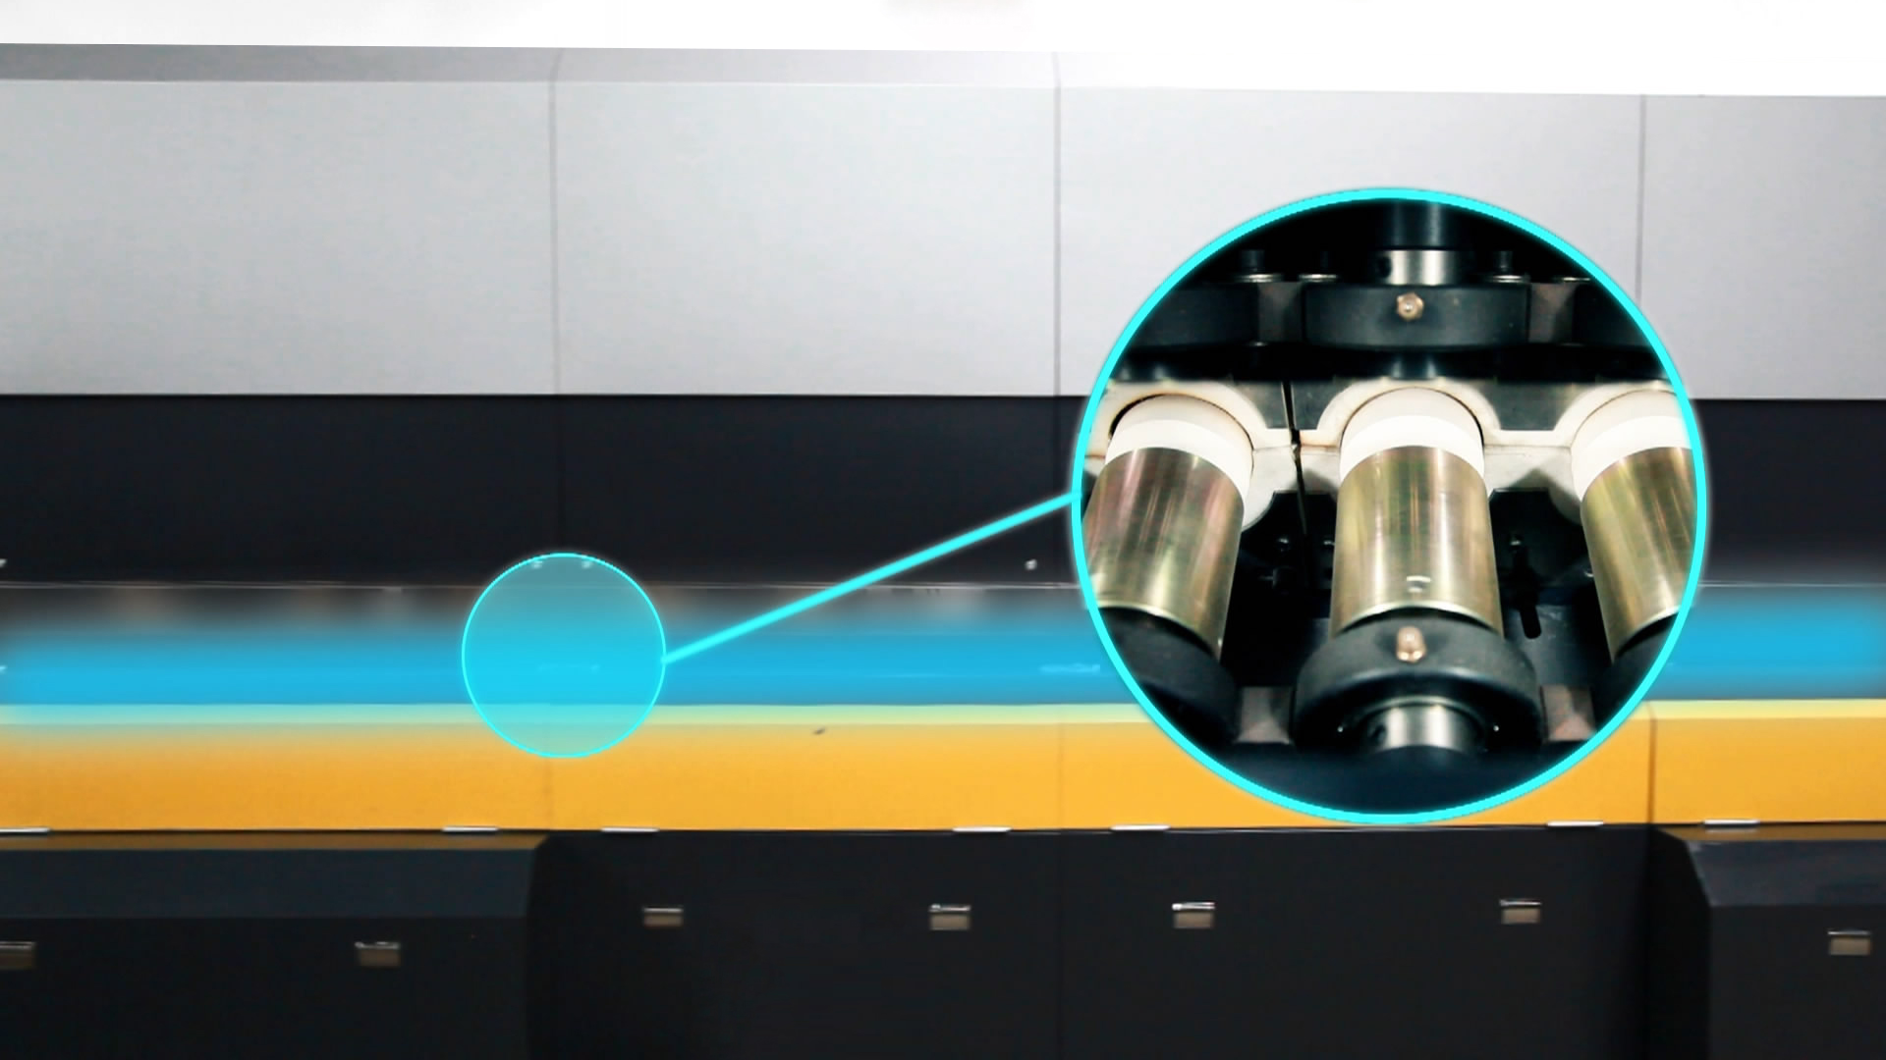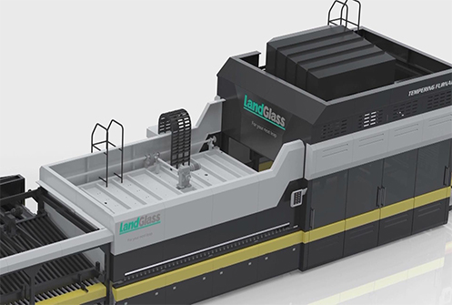
应用领域：建筑家俬、汽车、家电等产业。
加热方式：上下强制对流加热模式
适用玻璃：在线、离线Low-E (E≥0.01)玻璃、超白玻璃、丝印玻璃、压花玻璃、着色玻璃、白玻等。

产品介绍：
在成功研发第一台平钢化设备后， 针对汽车、家俬行业对于小规格弯钢化玻璃的需求， 兰迪机器开始研发B型弯钢化设备； 由于该型钢化设备弯钢化段采用硬轴成型， 也称为硬轴弯钢化设备。
经过兰迪工程师多年不懈努力， 该型设备的变弧调弧机构从最初的简单、手工调弧， 演变到目前的精密、半自动调弧， 是兰迪最受欢迎的产品之一。在兰迪成功研发强制对流加热技术以后， 配置喷流式强制对流加热技术，可以钢化离线Low-E以及其它要求较高的弧形玻璃。
LD-BJ系列强制对流单曲面弯钢化炉采用喷流式强制对流加热技术，适用于小批量单曲面弯玻璃的钢化；可钢化的玻璃种类有: 在线、离线LOW-E(E=0.02)玻璃、超白玻璃、丝网印刷玻璃、着色玻璃、白玻等。

性能特点：

1. 硬轴成型辊道，横向成弧工艺；
2. 变弧机构由多组变弧装置组成，单个变弧装置不仅可主动变弧，而且设有单独的微调机构，成弧精度高；
3. 成弧由德国伺服系统控制完成，成弧重复性好，产品一致性高；
4. 适用于小批量、高精度汽车、家电产业用单曲面弯玻璃的钢化；
5. 配置喷流式强制对流加热技术，可生产在线、离线Low-E（E=0.02）玻璃、超白玻璃、丝印玻璃、压花玻璃、着色玻璃和白玻等高品质单曲面弯钢化玻璃。

技术参数：
LD-BJ⁺系列强制对流弯钢化炉
型号 | 最大装载 尺寸 | 最小装载 尺寸 | 厚度范围 | 最小半径 | 生产能力（炉/小时） | 装机容量（KVA）
B09075/4J⁺ | 900xARC750 | 150xARC300 | 3.2-6 | 450 | 73-94(3.5mm) | 630
B1208/3J⁺ | 1200xARC800 | 150xARC300 | 3-6 | 450 | 40-45(5mm) | 800
B1510/2J⁺ | 1500xARC1000 | 150xARC300 | 3.2-12 | 500 | 27-31(5mm) | 1000
B2015/2J⁺ | 2000xARC1500 | 200xARC350 | 4-6 | 1000 | 26-30(5mm) | 1000
生产能力分别指白玻每小时生产炉数，实际产量随玻璃品种、大小和装载情况而变化。 其他型号限于篇幅并未在此罗列。

生产案例：

公司名称 | 洛阳新创玻璃有限公司
公司地址 | 河南省洛阳市
公司简介 | 洛阳新创玻璃有限公司是专业生产安全、节能玻璃的深加工基地，在洛新开发区拥有自主的生产厂房 。该公司拥有先进的平、弯钢化玻璃生产线、夹层玻璃生产线、中空玻璃生产线、镀膜、丝网印刷和与之配套的切、磨、洗预处理设备。其产品广泛应用在高级建筑幕墙、门窗、装饰、家具、家电等行业。
设备类型 | LD-B18
主营产品 | 玻璃加工、玻璃机械制造、玻璃安装等
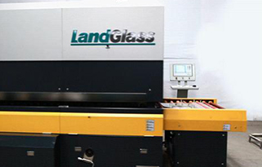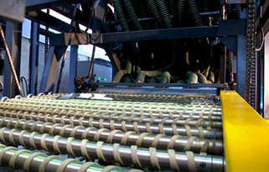

网址：http://www.landglass.com/Products/Bent/LD-BJ.html

